**GUIDE DE L'EXTRANET RECHERCHE A L’ ATTENTION DES PORTEUR·SE·S (CHERCHEUR·SE·S)**

**Création d'un compte**

Pour créer un compte, suivre le lien suivant : [https://region.bretagne.bzh/moncompte/](https://secure.region-bretagne.fr/moncompte/)

Cliquer sur « Créer mon compte » et suivre les instructions.

**Les informations renseignées pour créer un compte chercheur sont incrémentées automatiquement dans le cadre de la demande effectuée, en tant qu'éléments se rapportant à l’identité du porteur du projet concerné.**

Une fois le compte créé, il vous est indiqué qu’un message de confirmation de création de votre compte vous a été adressé sur votre adresse mail. **Il ne vous est pas nécessaire de vous rendre sur ce message pour activer votre compte**. Il comprend un lien pour réinitialiser votre mot de passe, à suivre uniquement en cas de perte de ce dernier. En-dehors de cette situation, vous pouvez ensuite directement vous rendre sur l’Extranet recherche, en suivant les indications ci-dessous.

**Connexion à l'Extranet recherche**

Après création du compte chercheur, pour accéder à l’Extranet recherche, suivre le lien suivant :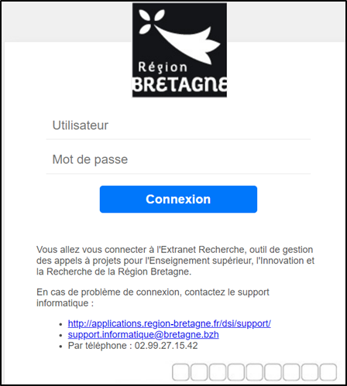

<https://region.bretagne.bzh/rech>

Compléter ensuite les champs « utilisateur » (adresse mail saisie) et « mot de passe » avec les codes renseignés lors de la création de votre compte.

La page d'accueil se compose d'un « Menu Extranet Recherche » et de plusieurs onglets :

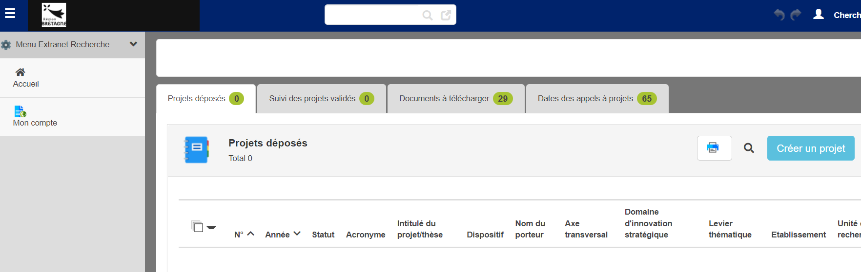

* **« Menu Extranet Recherche »**: Il permet d'accéder à l'accueil pour y créer une demande, ou de consulter/modifier votre compte chercheur.
* **Onglet « Projets déposés » :** Ce tableau liste les projets que vous avez saisis ; il vous permet d'y accéder, de les enregistrer et de les imprimer.
* **Onglets « Suivi des projets validés » :** ce tableau permet de visualiser les projets déposés et validés.
* **Onglet « Documents à télécharger » :** Il comprend différents documents à télécharger : règlements, calendriers, guides, modèles de documents, etc.
* **Onglet « Dates d'appel à projets » :** Ce tableau récapitule, pour les dispositifs concernés (ARED, SAD, Boost’Europe...), les dates d'appels à projets pour l'année en cours.

**C. Création d'un dossier**

Pour créer un nouveau dossier, cliquer dans le « Menu Extranet Recherche » sur « Créer un projet » (page « Accueil », onglet « Projets déposés ») :

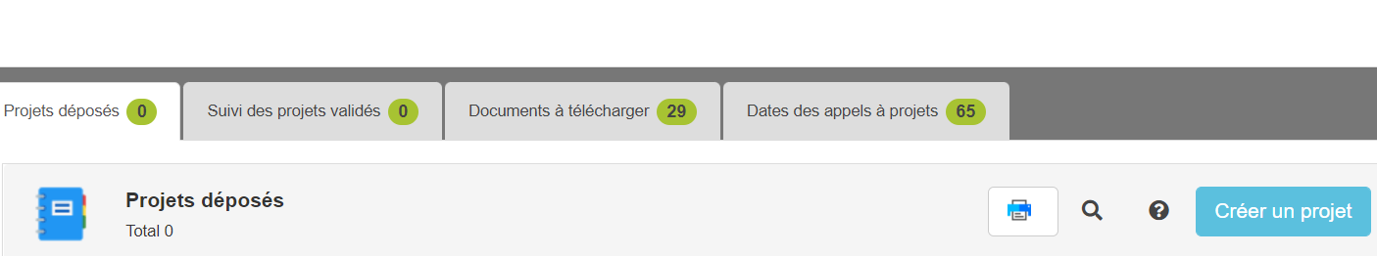

La page suivante s’affiche :

**Dans un premier temps**, seuls les champs marqués d’un **astérisque** **rouge** sont obligatoires. Les champs grisés sont renseignés automatiquement, notamment sur la base de la création du compte chercheur ; vous ne pouvez pas intervenir sur ces champs.

Pour initialiser le projet, il est impératif de compléter *a minima* le dispositif concerné par le dépôt, l’acronyme et l’intitulé du projet, puis de cliquer sur « **Suivant** » pour enregistrer, et poursuivre le dépôt.

Ce premier enregistrement réalisé, différents onglets (« Organisme de tutelle », « Unité de recherche », « Description », « Candidat », etc.) deviennent accessibles.

Il s'agit alors de saisir tous les champs obligatoires de ces différents onglets. Pour renseigner les données d'un tableau, il faut cliquer sur « Modifier la liste ».

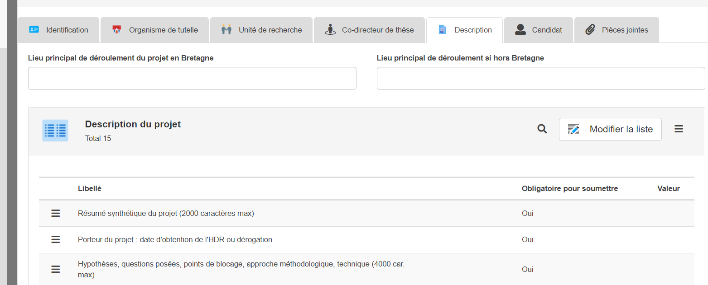

Une fois les éléments renseignés, cliquer sur « enregistrer ». **D’une manière générale, il est conseillé d’effectuer des enregistrements réguliers pour éviter toute perte d’information.**

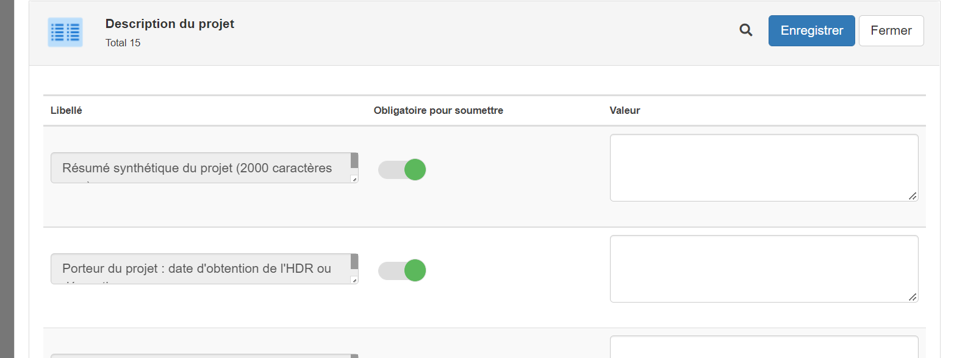

**Enregistrement et validation d'un projet**

Trois niveaux d’enregistrement sont possibles :

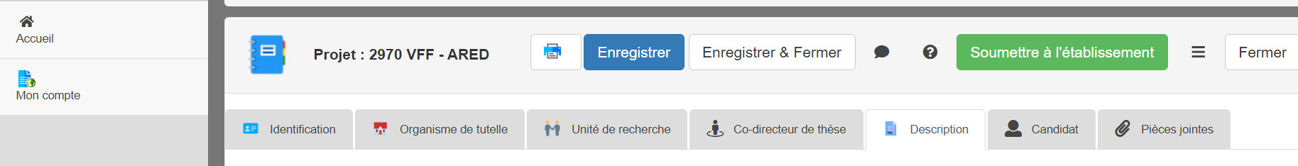

* ***« Enregistrer*** » : Cette touche permet d’enregistrer **régulièrement** et de rester sur la page en cours de rédaction ; elle assure ainsi, en cas de dysfonctionnement, une perte minimum d’informations.

**Il est vivement conseillé, afin d'éviter toute perte d'information, d'enregistrer systématiquement à l'issue de la rédaction de chaque onglet.**

* ***« Enregistrer-fermer »*** : Cette touche permet l’enregistrement et la fermeture du dossier. La rédaction du projet peut en effet se faire à différents moments sans que tous les champs obligatoires n’aient encore été saisis. Le projet reste sous la forme « brouillon ».

**NB**: **Un projet resté à l'état de « brouillon » à l'issue de la phase de dépôt des projets ne sera pas pris en compte lors de la phase d'instruction.**

* ***« Soumettre à l’établissement »*** : L’utilisation de cette touche signifie que la saisie est terminée. Tous les champs obligatoires doivent avoir été complétés. Dans le cas contraire, des messages d'alerte apparaissent et signalent les onglets et les champs à corriger.

**Il est possible de modifier un projet une fois soumis jusqu’à la date limite de dépôt. Il n’est néanmoins plus possible de le supprimer.**

La touche « ***Fermer***» permet de fermer le projet sans prendre en compte les modifications qui viennent d'y être apportées.

**Téléchargement/Impression des projets déposés**

L'impression de chaque projet est possible en cliquant sur l'icône/la fonction « imprimer ». Le téléchargement du dossier sous format pdf est également possible via cette même fonction.

**Contacts :**

- Pour une assistance technique : joindre le support informatique de la Région au 02 99 27 15 42 ou par mail : [csu.conseils-assistance@bretagne.bzh](mailto:csu.conseils-assistance@bretagne.bzh)